Principals punts de l’eina:

SOBRE DIGITAL

La contractació electrònica és un dels pilars de la Llei de Contractes del Sector Públic 9/2017, estenent-se la seva obligatorietat per les diferents fases del procediment de contractació pública, des de la presentació d’ofertes fins arribar a totes les comunicacions que puguin realitzar-se entre l’òrgan de contractació i els licitadors.

Amb la finalitat de permetre el compliment d'aquesta obligació, des de la Generalitat de Catalunya s'ha treballat en la construcció de l'eina "Sobre Digital 2.0".

El Sobre Digital, plenament integrada amb la Plataforma de serveis de contractació pública de la Generalitat de Catalunya, constitueix una solució de licitació electrònica ensobrada per a la presentació i l'obertura d'ofertes de manera electrònica, que garanteix la confidencialitat del seu contingut fins el moment de l'obertura.

Per aquest motiu, la Fundació Hospital Universitari Vall Hebron – Institut de Recerca (VHIR) posa a disposició dels licitadors la present recopilació dels principals punts a tindre en compte per presentar ofertes a través de l’eina SOBRE DIGITAL:

- Com presentar una oferta amb Sobre Digital:
Resulta imprescindible revisar el funcionament i les implicacions de l’eina Sobre Digital de manera prèvia a qualsevol presentació.

A través del següent enllaç, els licitadors podran accedir al Manual d’ús i Vídeo explicatiu amb els passos detallats de cada fase del procés, als Requisits tècnics de l’eina i a l’espai per realitzar les Proves que siguin necessàries:
https://contractaciopublica.gencat.cat/ecofin_sobre/AppJava/views/ajuda/empreses/index.xhtml?set-locale=ca_ES

- Accés al Sobre Digital:
Per poder presentar una oferta per un expedient de licitació mitjançant l’eina Sobre Digital, s’ha d’accedir al portal de Contractació Pública de la Generalitat de Catalunya:
https://contractaciopublica.gencat.cat

(És molt recomanable accedir el més aviat possible a l’eina, per dotar-se del marge suficient per realitzar totes les fases i requeriments implícits en el procés de la presentació d’ofertes en format digital).
Un cop dins el portal, s’ha d’anar a l’apartat anuncis de licitació i buscar l’expedient d’interès pel licitador:
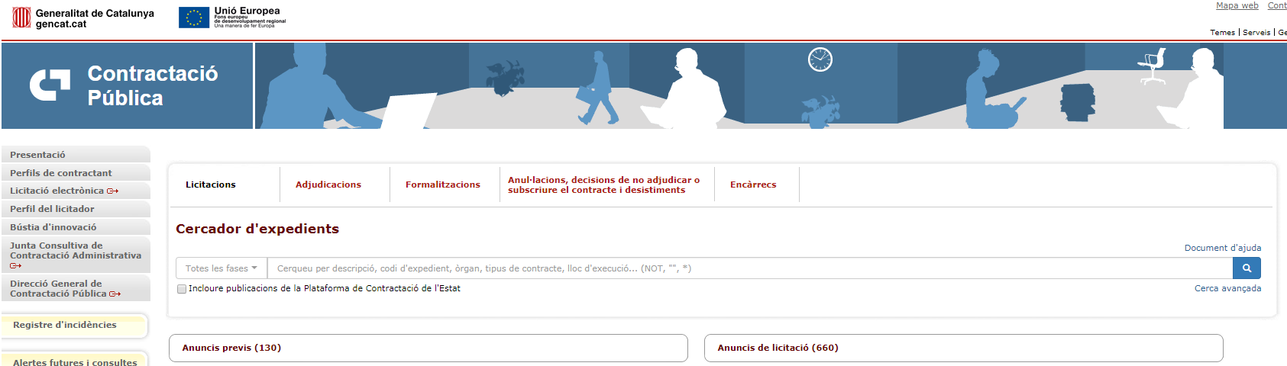

Un cop seleccionat l’expedient en qüestió, a la part dreta li apareixerà el següent requadre. Al clicar en la primera opció, s’inicia la primera fase del procés.

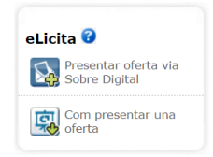

-Signatura amb Certificat digital:
Durant el procés per presentar una oferta a través de la Plataforma Sobre Digital, caldrà signar amb certificat digital un PDF descarregat prèviament. Aquest pas es realitza fora de l’aplicació de sobre digital.

La signatura valida que l’empresa està en possessió dels certificats vàlids per a la presentació de l’oferta. S’entén com a certificat vàlid quan:

- Està emès per una autoritat certificada reconeguda per PSIS. Actualment són les següents:
http://web.aoc.cat/blog/serveis/validador/#1450087630072-d2a9bd43-debe

- Certificat de nivell 3 o superior segons la categoria de PSIS
- Certificat vigent (no està caducat)
- Certificat no revocat

Per tal d’ajudar en el pas de la signatura es pot consultar a un manual guiat de com signar el resum PDF generat, a través del següent enllaç:
https://contractaciopublica.gencat.cat/ecofin_sobre/AppJava/views/ajuda/empreses/eines.xhtml

-Signatura amb Certificat digital ESTRANGER:

La Plataforma Sobre Digital permet a les empreses licitadores estrangeres presentar les ofertes amb certificats de signatura estrangers (certificat digital d’una autoritat no reconeguda per el PSIS)
No obstant, En la fase de signar amb certificat digital un PDF descarregat prèviament, en la majoria del casos apareixerà el missatge : error en la validació de la signatura.
En aquests casos la Plataforma Sobre Digital no valida el certificat utilitzat però l’empresa licitadora pot presentar la seva oferta igualment.

- Enviament de paraules clau:
Tots els sobres que no contenen informació administrativa han de tenir una paraula clau definida per l’empresa, la qual xifrarà els fitxers en el navegador abans d’enviar-los. És molt important tenir la custòdia d’aquestes paraules clau, ja que un cop passat el termini de presentació, aquestes seran requerides per part del òrgan de contractació.

Aquest fet s’ha de tenir molt en compte, ja que un cop es procedeixi a l’obertura dels sobres, si l’empresa no ha facilitat les claus requerides prèviament, serà directament descartada del procés de licitació corresponent.

- Suport tècnic:

En cas d’incidència tècnica, d’indisponiblitat del sistema o de qualsevol petició/ dubtes per part d’empreses licitadores:

1. L’empresa licitadora ha d’obrir una incidència al SAU.TIC a través de la bústia de suport sau.tic@gencat.cat amb el tema “sobre digital (codi 31)”, indicant en el missatge del correu:

- Data i hora de la incidència
- Codi d’expedient
- Òrgan de contractació
- Data i hora límit de presentació de l’oferta
- Nom empresa + dades de contacte
- Impressió de pantalla amb el missatge d’error
- Descripció de les operacions realitzades i del problema sorgit
En cas necessari el servei de suport podrà demanar més dades.

Horari:
SAU.TIC: 24 hores x 7 dies per setmana
Nivell II de suport: de 8:00h a 18:00h, de dilluns a divendres.

En cas d’urgència
Les empreses licitadores i els òrgans de contractació poden indicar si la incidència o la necessitat de suport és de caràcter urgent.

El servei de suport a l’usuari prioritzarà les incidències urgents. En cas de molta urgència, es recomana obrir la incidència telefònicament: 900 88 44 88 extensió 31, en comptes de mitjançant correu electrònic.

Les incidències o les necessitats de suport que es produeixin en les últimes 24 h del termini de presentació d’ofertes es consideraran urgents i, per tant, prioritàries per part de l’equip de suport tècnic. 14

En tot cas, és responsabilitat de les empreses licitadores el contactar amb el servei de suport amb l’antelació necessària suficient per poder rebre’n el suport que requereixen.

